Braas AeroDek Unique Metallplatte Antennendurchgang

BMI Deutschland BRAAS

Eigenschaften

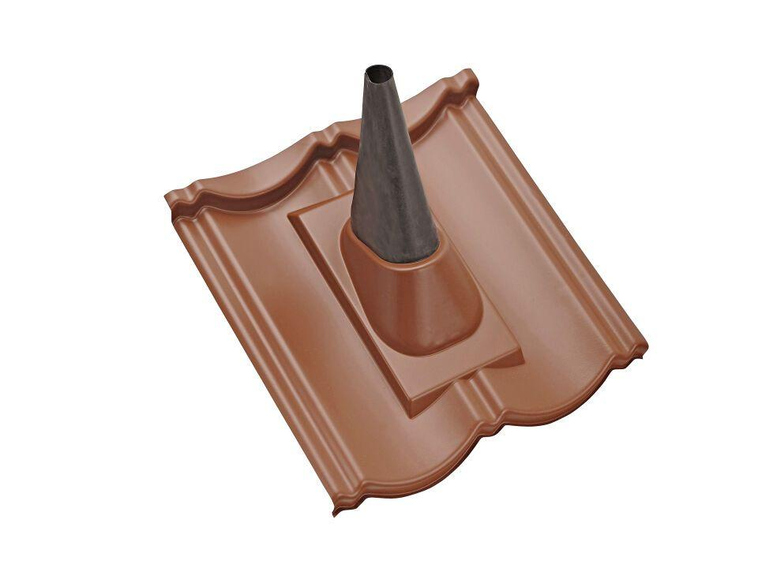

Farbton

braun, grau, grün, orange, rot, schwarz

Korrosionsschutz

verzinkt

Werkstoff

Stahl

Werkstoff Beschichtung

Einbrennlack

Breite (mm)

427,00

Höhe (mm)

100,00

Länge (mm)

415,00